**第八章 气体动理论**

1）**平衡态**：系统的状态参量不随时间发生变化，称系统达到了平衡态。

2）理想气体方程：，，，

3）**理想气体微观模型**：A. 分子可视为质点；B. 除碰撞的瞬时外，分子之间及分子与容器器壁之间都没有相互作用力；C. 分子之间及分子与器壁之间的碰撞为完全弹性碰撞。

4）**自由度**：确定一个物体在空间位置所需的独立坐标的数目。

5）**能量均分定理**：在热力学温度为***T***平衡态下，分子的每一个自由度都具有相同的平均动能，其大小为。

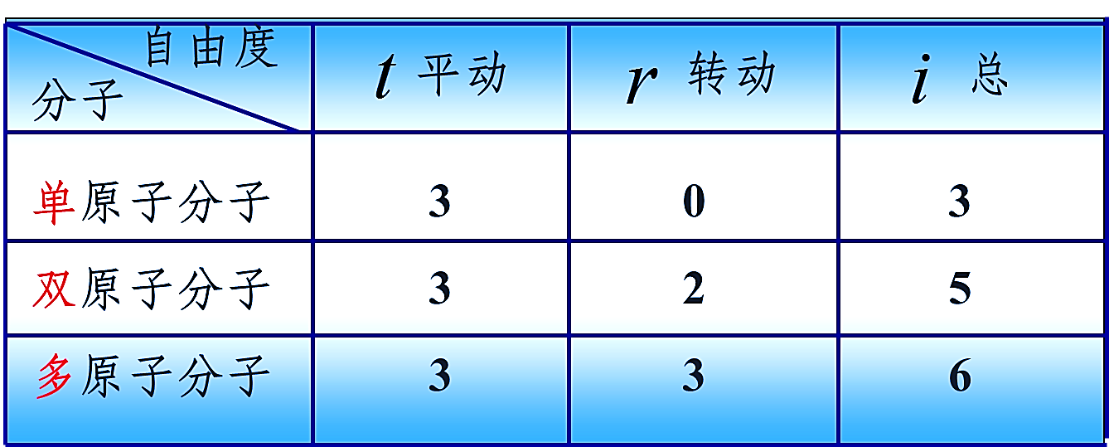 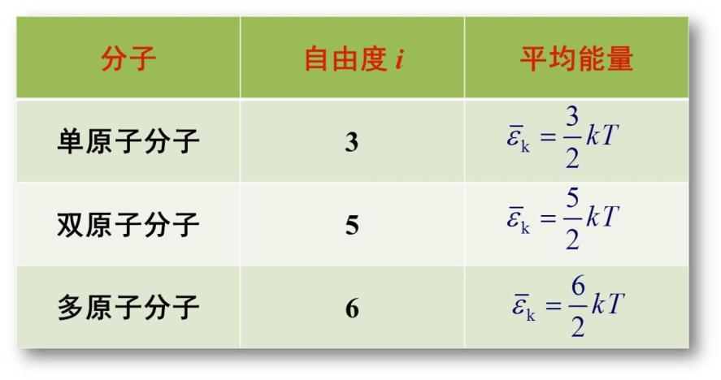

6）理想气体的内能：

7）速率分布函数：，**物理意义**：表示气体分子处在*v*附近单位速率区间内的概率。

：表示气体分子的速率处在区间内的概率，或者速率在区间内的分子数占总分子数的百分比。

：表示气体分子的速率处在区间内的概率。

8）三种统计速率：A.最概然速率 

B.平均速率 

C.方均根速率 

**第九章 热力学基础**

1）**准静态过程**：若热力学过程的每一个中间状态都无限接近于平衡态，则该过程称为准静态过程，它是一个理想模型。

2）**功**：，**之所以选择pV曲线来描绘热力学过程，是因为pV曲线下方的面积就是该过程中的功的大小。**

3）热力学第一定律：

4）四个特殊的热力学过程：

A.等体过程：特征：不做功，系统吸热全部转化为内能。

，

B.等压过程：，，

，物理意义：1mol理想气体在等压的条件下温度升高1K比等体的条件下温度升高1K需要多吸收1R（8.31J）的热量，用于对外做功。

C.等温过程：特征：内能不变，。

D.绝热过程：特征：，

I）过程方程：

II）**绝热线比等温线要陡，物理机制**：膨胀相同的体积，等温过程压强的下降仅由分子数密度减小引起，而绝热过程除了分子数密度减小外，温度的下降也要导致压强的下降，所以绝热膨胀压强下降得更快一些。

5）循环：A.热机的效率：

B. 致冷机的致冷系数：

C. 卡诺循环的效率与致冷系数：，

卡诺循环的特点：

6）**热力学第二定律**：

I）**克劳修斯表述**：不可能把热量从低温物体传到高温物体而不引起其它变化。

II）**开尔文表述**：不可能从单一热源吸收热量，使之完全变成功而不产生其它影响。

III）两种表述是等效的。